**11.20作业：**

**Q1堆石子:**

在一片沙滩上摆放着n堆石子。现要将石子有次序地合并成一堆。规定每次选2堆相邻石子合并成新的一堆，合并的费用为新的一堆石子数。试设计一个算法，计算出将n堆石子合并成一堆的最小总费用。

输入:多组数据  
输入数据第1行有1个正整数n（1≤n≤300），表示有n堆石子，每次选2堆石子合并。第2行有n个整数，分别表示每堆石子的个数（每堆石子的取值范围为[1,1000]）。

输出:数据输出为一行，表示对应输入的最小总费用。

样例输入

7

45 13 12 16 9 5 22

样例输出

313

**Q2二分搜索：**

程序员必备的分治法经典例子，无论什么场合，都要非常熟练地写出。比如在list中查找元素x，请写出该函数defbinarysearch(x)，思路是每次在列表的中间查找，如果相等则返回，如果小于目标，则查找左边的部分，如果大于目标，则查找右边的部分。

ls=[5,3,42,13,45,67,32,13,45,67,34,656]

ls=sorted(ls)#[3,5,13,13,32,34,42,45,45,67,67,656]

def binarysearch(x):

**Q3加油站:**

一辆汽车加满油后可行驶n公里。旅途中有若干加油站。设计一个有效算法,指出应在哪些加油站停靠加油,使沿途加油次数最少。请对于给定的n和k个加油站位置，计算最少加油次数。

输入:输入包含多组测试用例。  
对于每一组数据，其第1行有2个正整数n（1≤n≤5000）和k（1≤k≤5000）。表示汽车加满油后可行驶n公里，且旅途中有k个加油站。接下来的1行中，有k+1个整数，表示第k个加油站与第k-1个加油站之间的距离。第0个加油站表示出发地，汽车已加满油。第k+1个加油站表示目的地。

输出:数据输出一行。如果所对应的输入数据数据可以到达，将计算的最少加油次数输出。如果无法到达目的地，则输出“NoSolution”。

样例输入

7 7

1 2 3 4 5 1 6 6

样例输出

4

11.24作业

Q4：统计基站流量

以下是某个基站的日志记录（很小的一个片段而已）

1363157985066 13726230503 00-FD-07-A4-72-B8:CMCC 120.196.100.82 i02.c.aliimg.com 24 27 2481 24681 200

1363154400022 13826544101 5C-0E-8B-C7-F1-E0:CMCC 120.197.40.4 4 0 264 0 200

1363157991076 13926435656 20-10-7A-28-CC-0A:CMCC 120.196.100.99 2 4 132 1512 200

1363154400022 13826544101 5C-0E-8B-8B-B1-50:CMCC 120.197.40.4 4 0 240 0 200

1363157991076 13926435656 94-71-AC-CD-E6-18:CMCC-EASY 120.196.100.99 iface.qiyi.com 视频网站 15 12 1527 2106 200

1363157985068 13726230508 00-FD-07-A4-72-B8:CMCC 120.196.100.82 i02.c.aliimg.com 24 27 2482 24680 200

数据是采用\t制表符分隔的，格式为：

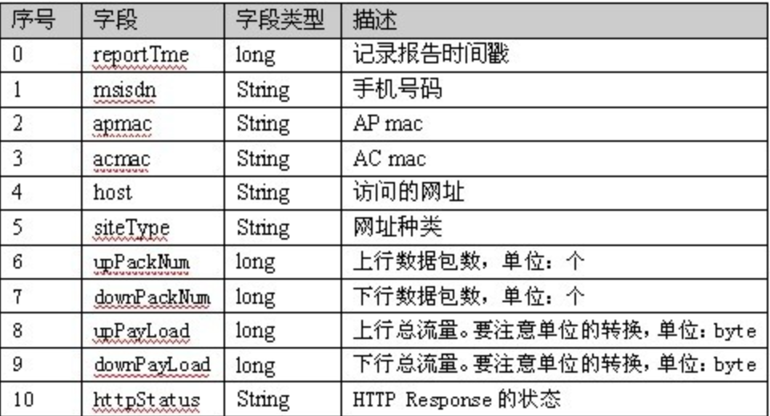

输入：可以将以上日志看成一个字符串。

输出：统计出相同手机号的流量。

输入：以上日志

输出：各列分别是手机号，上行流量，下行流量，总流量

13726230503 2481 24681 27162

13726230508 2482 24680 27162

13826544101 504 0 504

13926435656 1659 3618 5277

扩展题：若希望对输出的数据，是按照总流量降序排列，若总流量相等的情况下，按下行流量排序，如何改进？

Q5：**child-parent**（孩子——父母）表，要求输出**grandchild-grandparent**（孙子——爷奶）表。请设计程序，读取child-parent的数据，输出**grandchild-grandparent的结果。**

样例**输入**如下所示。

* **file：**child parent
* Tom Lucy
* Tom Jack
* Jone Lucy
* Jone Jack
* Lucy Mary
* Lucy Ben
* Jack Alice
* Jack Jesse
* Terry Alice
* Terry Jesse
* Philip Terry
* Philip Alma
* Mark Terry
* Mark Alma

解释：Tom是Lucy的child，Lucy是Tom的parent

输出结果为：

* **file：**grandchild grandparent
* Tom 　　Alice
* Tom 　　Jesse
* Jone 　　Alice
* Jone　　 Jesse
* Tom 　　Mary
* Tom 　　Ben
* Jone　　 Mary
* Jone　　 Ben
* Philip　　 Alice
* Philip 　　Jesse
* Mark　　 Alice
* Mark　　 Jesse